**GenPairs**

1. **发布时间：2017**

github最早commit时间

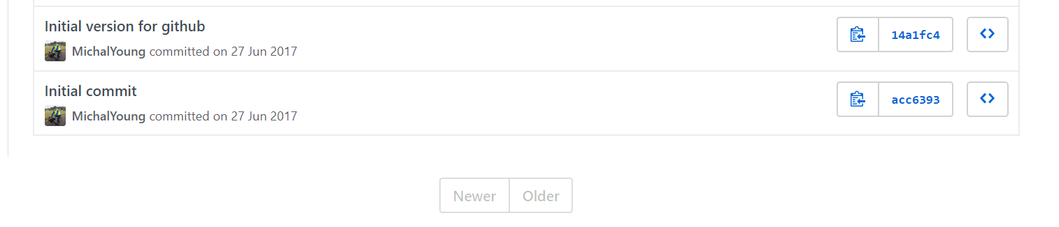

1. **工具使用形式和跨平台特性**

Desktop (CLI)

Linux 虽然是python，但是在windows下使用失败，因为命令无法执行

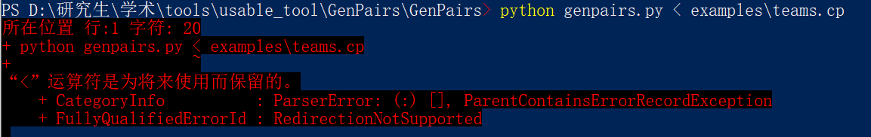

1. **测试生成及其输入输出格式**
   1. **生成算法：**一次一条贪心，见源码注释

**Like AETG and several other covering array generators, the outer**

**# loop will generate test cases, and the inner loops try to fulfill**

**# as many test obligations as possible with each test case.**

* 1. **支持维度：**2，genpairs.cp creates test vectors that cover all pairwise value combinations
  2. **可变力度：**No
  3. **种子：**Yes

种子文件是CSV格式，python genpairs.py --csv --initial-suite tests.txt < foo.cp

* 1. **约束：**Yes if then表达式，见模型文件
  2. **建模语言：**Yes

prop标识当前参数值，if语句表示条件

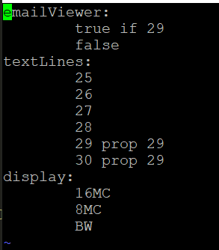

* 1. **输出格式（包括抽象测试用例、自然语言描述测试计划、代码片段等）：**

No

1. **其它测试活动**
   1. **测试用例优化：**No
   2. **测试执行：**No
   3. **覆盖率评估：**No
   4. **故障定位：**No
2. **额外功能**
   1. 给定测试用例集，计算未覆盖的组合
3. **和其它测试工具的兼容性：**No
4. **工具演化：**最早commit时间2017，最近commit时间2017，总计12条commit记录。